Laboratorios de computación

salas A y B

*Profesor: Alejandro Esteban Pimentel Alarcon*

*Asignatura: Fundamentos de Programación*

*Grupo: 3*

*Alumna: Aguilar Lara Alexa Patricia*

*No. de Equipo de cómputo empleado:*

*No. de lista o Brigada: 01 No. de cuenta: 316315515*

*Fecha de entrega: 26/08/2019*

CALIFICACIÓN: __________

*Observaciones:*

*Diagramas de flujo*

Objetivo:

Elaborar diagramas de flujo que representen soluciones algorítmicas vistas con una seria de acciones que comprendan un proceso.

Actividad 1

Diagrama de flujo que reciba un número del 1 al 7, y que indique a qué día de la semana corresponde.

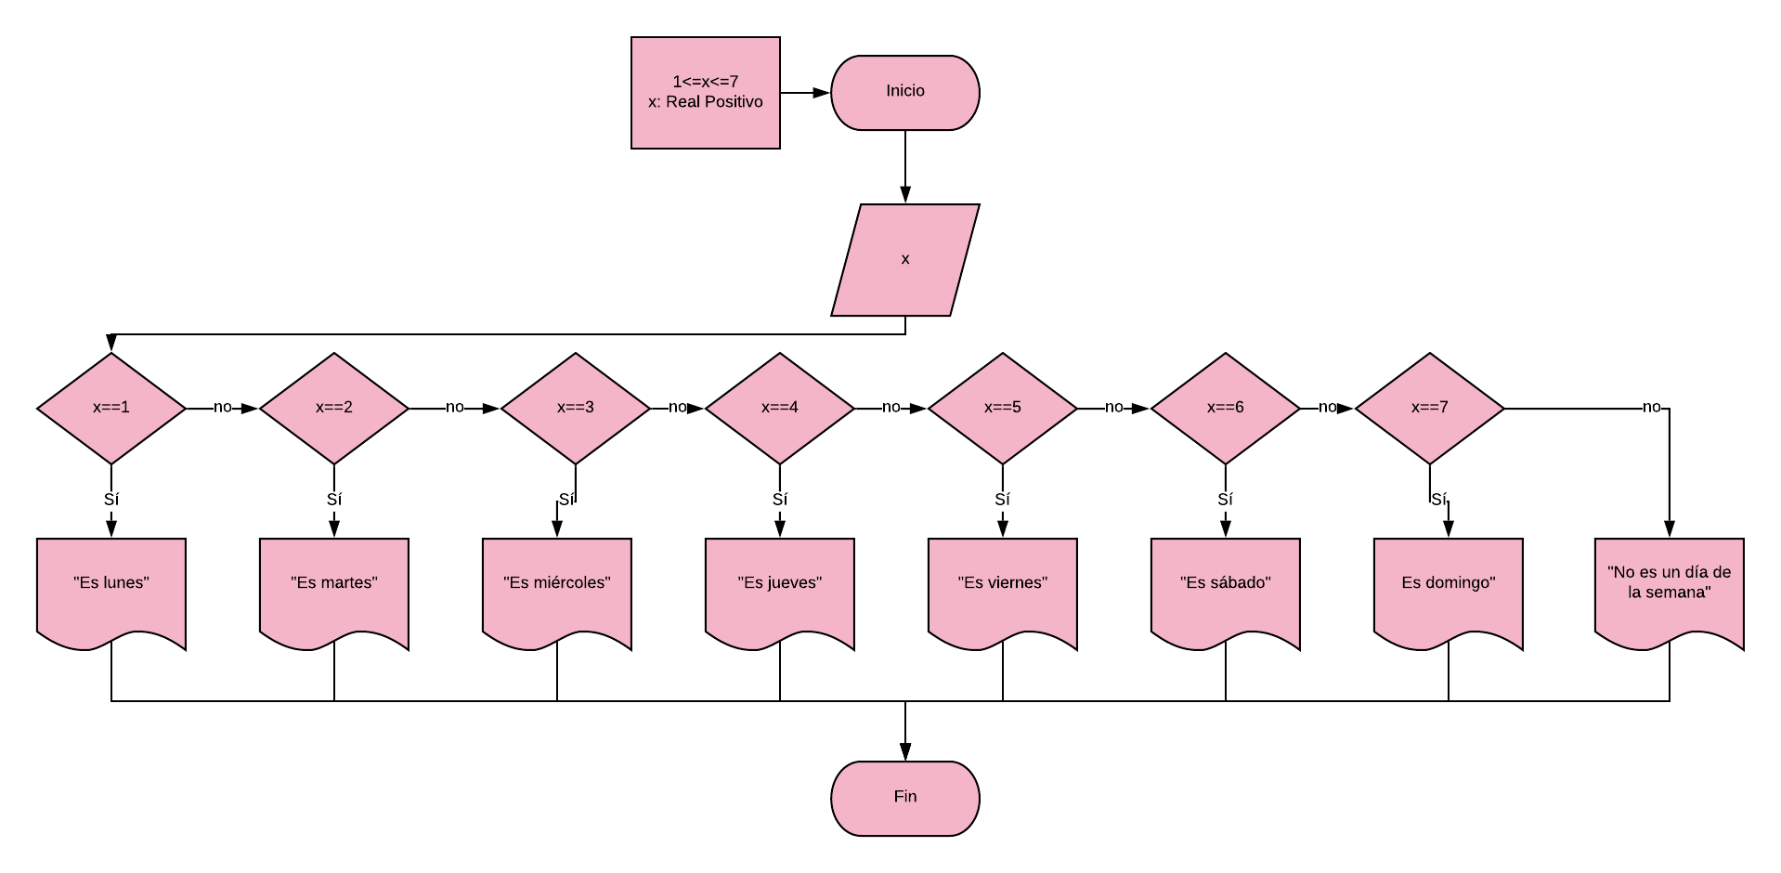

Actividad 2

Diagrama de flujo que reciba tres números y que verifique si son válidos como los ángulos de un triángulo.

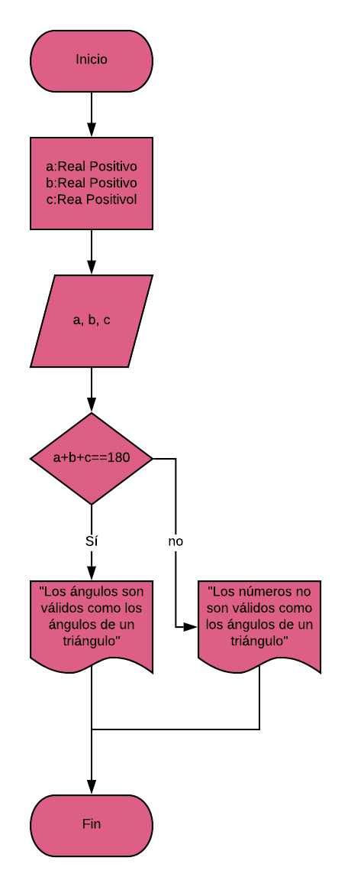

Actividad 3

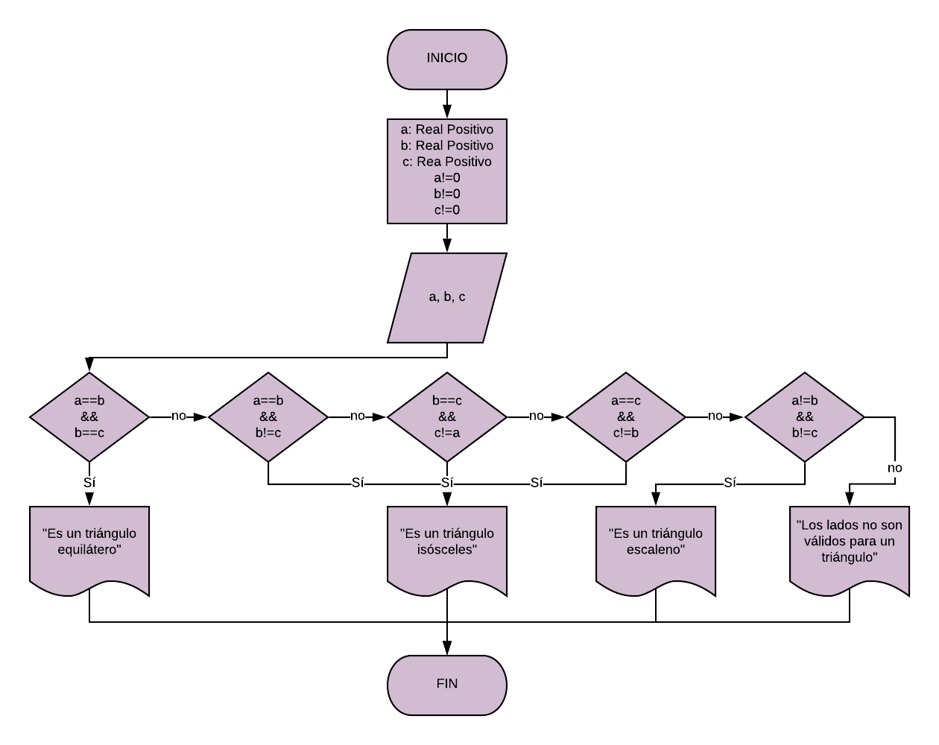Diagrama de flujo que reciba tres números como los lados de un triángulo, y que corresponda si se trata de un triángulo equilátero, isósceles, o escaleno.

Actividad 4

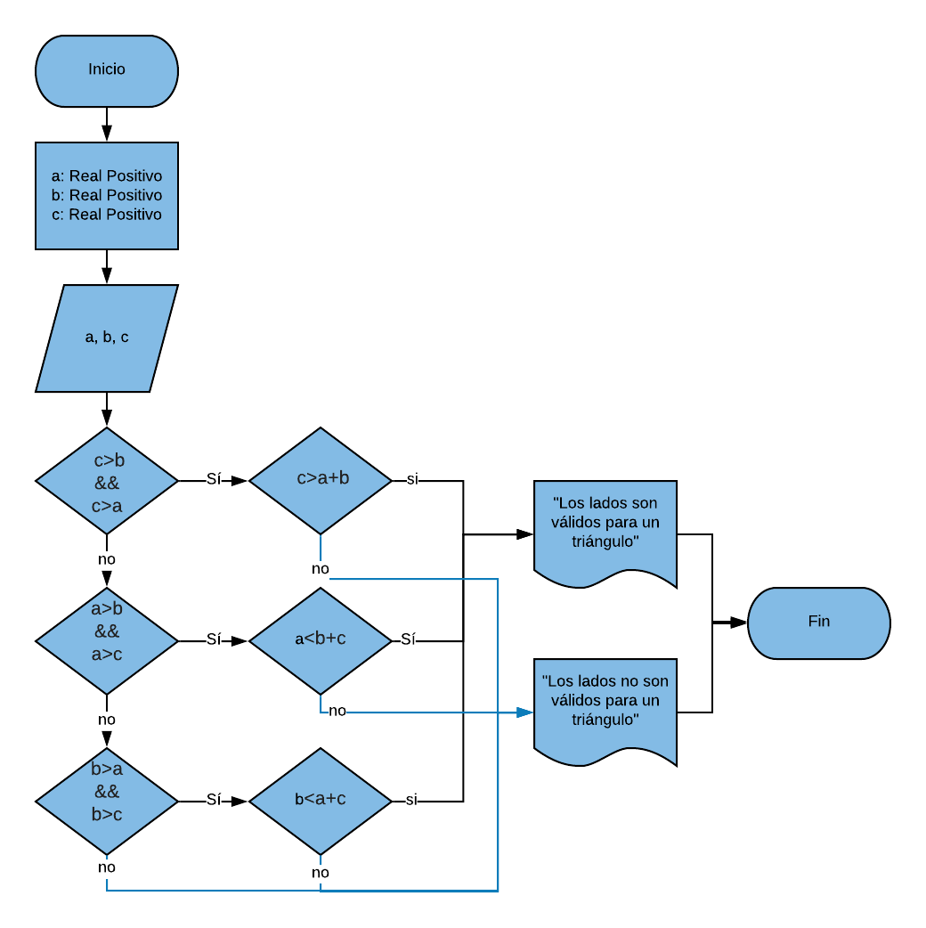Diagrama de flujo que reciba tres números como los lados de un triángulo, y que responda si se puede formar un triángulo con lados de esa longitud, o no.

Actividad 5

Verificar las actividades anteriores con los datos:

* Números a días: 3,7,-2,0,9, “Lunes”



|  |  |  |  |  |  |
| --- | --- | --- | --- | --- | --- |
| Ejecución | | | | | |
| 3 | 7 | -2 | 0 | 9 | Lunes |
| Cumple con los prerrequisitos | Cumple con los prerrequisitos | No cumple con los prerrequisitos | No cumple con los prerrequisitos | No cumple con los prerrequisitos | No cumple con los prerrequisitos |
| X=3 | X=7 |  |  |  |  |
| 3==3 | 7==7 |  |  |  |  |
| “Es miércoles” | “Es domingo” | “No es un día de la semana” | “No es un día de la semana” | “No es un día de la semana” | “No es un día de la semana” |

* Ángulos de triángulo
  + 30,30,120
  + -90,90,180
  + 0,30,150
  + 270,60,30

|  |  |  |  |
| --- | --- | --- | --- |
| Ejecución |  |  |  |
| 30,30,120 | -90,90,180 | 0,30,150 | 270,60,30 |
| Cumple con los prerrequisitos | No cumple con los prerrequisitos | No cumple con los prerrequisitos | Cumple con los prerrequisitos |
| a= 30 b= 30 c= 120 | **a= -90** b= 90 c= 180 | a= 0 b= 30 c= 150 | a= 270 b= 60 c= 30 |
| 30+30+120=  180 |  |  | 270+60+30= 360 |
| “Los ángulos son válidos para los ángulos de un triángulo” | “Los números no son válidos como los ángulos de un triángulo” | “Los números no son válidos como los ángulos de un triángulo” | “Los números no son válidos como los ángulos de un triángulo” |

* Tipos de triángulos:
  + 45,50,80
  + 20,20,20
  + 10,100,10
  + 0,4,20



|  |  |  |  |
| --- | --- | --- | --- |
| Ejecución |  |  |  |
| 45,50,80 | 20,20,20 | 10,100,10 | 0,4,20 |
| Cumple con los requisitos | Cumple con los requisitos | Cumple con los requisitos | No cumple con los requisitos |
| a= 45  b= 50 c= 80 | a= 20  b= 20  c= 20 | a= 10  b= 100  c= 10 | **a= 0**  b= 4  c= 20 |
| 45!=50!=80 | 20==20==20 | 10==10 10!=100 |  |
| “Es un triángulo escaleno” | “Es un triángulo equilátero” | ¡Es un triángulo isósceles” |  |

* Triángulo aceptable
  + 20,40,20
  + 60,100,200
  + -30,6,12
  + 4,5,9



|  |  |  |  |
| --- | --- | --- | --- |
| Ejecución |  |  |  |
| 20,40,20 | 60,100,200 | -30,6,12 | 4,5,9 |
| Cumple con los requisitos | Cumple con los requisitos | No cumple con los requisitos | Cumple con los requisitos |
| a= 20  b= 40 c= 20 | a= 60  b= 100  c= 200 | a= -30  b= 6  c= 12 | a= 4  b= 5  c= 9 |
| 40>20  40>20 | 200>100  200>60 |  | 9>5  9>4 |
| 40<20+20 | 200<100+60 |  | 9<5+4 |
| “Los lados no son válidos para un triángulo” | “Los lados no son válidos para un triángulo” |  | “Los lados no son válidos para un triángulo” |

lucidhart

dia